自动控制理论——课程重点回顾

# #前言

自动控制理论是自动化专业的核心课程，也是控制科学入门的基础，主要教授最基本的自动控制定理、设计思想。自动控制技术分为经典控制与现代控制：

·经典控制：诞生于需要手工绘图、手动计算的年代，关注系统的外部特性。主要用于单输入单输出线性定常系统，以传递函数框图为系统描述方法，以根轨迹分析、频域分析为分析方法，针对简单线性定常系统有多种成熟的分析、控制方法，但难以控制更复杂的多变量系统、非线性系统。

·现代控制：诞生于计算机开始普及的年代，使用状态空间、微分方程描述系统，可跟踪系统状态的动态变化。根据具体控制思想又分为最优控制、自适应控制、鲁棒控制、非线性控制理论等分支。



控制技术本科阶段的自动控制课程主要目的是打基础，具体可以分为以下几个板块：

1. **基础**：开环/闭环、传递函数（拉普拉斯变换）、复频域零极点、框图与信号流图（化简、转换、梅森公式）、简单的控制对象建模；
2. **时域**：一二阶系统模型（参数含义）、时域指标（超调量、调节时间…）、高阶系统近似（主导极点）、稳定性（Routh判据）、误差（稳态误差、终值定理、静态/动态误差系数）、PID控制率；
3. **根轨迹**：基本定义、画法（七大规则）、特殊根轨迹、根轨迹校正（串联、反馈）
4. **频率域**：频率响应、Bode图（含义、画法）、Nyquist图（含义、画法、Nyquist稳定判据）、频域指标（相位/幅值裕度、剪切/穿越频率）、频域校正（串联、反馈）
5. **状态空间**：建模方法、与传递函数的互化、状态转移矩阵（矩阵指数）、稳定性（Lyapunov稳定判据）、能控能观性、极点配置、状态观测器、离散系统的状态空间；
6. **（线性）离散系统**：AD/DA转换、Z变换、脉冲传递函数（采样开关）、差分方程、双线性变换、校正（最小拍设计）；
7. **非线性系统**：基本特点、典型非线性（饱和、死区、继电…）、描述函数法、相平面分析法。

此外，也必须掌握利用计算机解决控制技术问题的能力，包括使用MATLAB及其内置可视化仿真工具Simulink进行多种仿真。

# 频域分析

## Bode图

Bode图由两张图组成，分别刻画开环系统的幅频和相频特性曲线，在开环指标设计中常用。开环系统幅频特性Bode图的横坐标（频率）和纵坐标（分贝幅值）均为对数化坐标，相频特性Bode图则只有横坐标（频率）对数化表示。

为方便，绘制幅频特性曲线时使用折线化Bode图：

1. 系统总的幅频特性视为各环节特性的叠加；
2. 某个环节对应的转折频率之前不考虑该环节对系统幅值的影响；

### 开环传递函数化为频率特性标准型

标准很简单，要求每个环节的项：

1. 是尾一型；
2. 把最高幂次项的系数写到分母，如果是二阶环节，还要写到平方项里；

注意化简过程中，增益K会发生变化。完成化简后，一阶环节最高幂次项的分母部分、二阶环节最高幂次项平方下的分母就是该环节对应的转折频率。

### 按顺序列出各转折频率及其环节

每阶环节有20 dB/dec的影响，分母负，分子正，各环节对应斜率变化：

1. 一阶惯性（分母）-20 dB/dec
2. 二阶振荡（分母）-40 dB/dec
3. 一阶微分（分子）20 dB/dec
4. 二阶微分（分子）40 dB/dec

### 确定基准点和基准线

基准线（起始段）的斜率由积分型别v决定，为-20v dB/dec；基准点是指频率处的对数幅值，由增益K决定：。

由于幅频曲线的频率和幅值都被对数化，因此它们在Bode图中仍保持线性关系。

### 写出折线化幅频特性表达式

设化为频率标准型以后增益，型别为，转折频率，按顺序分别对应一阶微分环节、一阶惯性环节、二阶振荡环节。

## Nyquist稳定性判据

## 频域特性指标

开环频域分析的优势在于，可以在未知系统闭环传递函数的情况下，通过稳定裕度确定系统的稳定性及稳定程度。这是频率法设计的主要思想。

### 指标类型

1. **剪切频率：**系统增益衰减到1（对数增益衰减到0dB）的频率，系统Nyquist曲线与单位圆处交点频率，系统幅频特性Bode图穿越横轴的频率。

有两种计算方法：

·数值法——直接令开环频率特性幅值为1（对数频率特性幅值为0）；

·Bode图法——根据Bode图的几何特性或其表达式求取。

1. **相位裕度：**剪切频率处（增益0dB处）相位与系统相角的距离，在系统开环频率设计中非常重要。

求解相位裕度需要先确定剪切频率：

1. **穿越频率：**系统相角为时的频率，系统Nyquist曲线与负半实轴交点频率，系统相频特性Bode图穿越线的频率。

系统相频特性Bode图不常用，因此一般只有一种方法求穿越频率：令开环频率特性相角为。

1. **幅值裕度：**定义为穿越频率处系统频率特性幅值的倒数，反映了相角为时幅值到单位增益（0dB增益）的距离。在Bode图形式下，采用对数形式幅值裕度。

若，则，取对数后为正值；若，则，取对数后为负值。

幅值裕度一般不参与系统设计，仅需在设计完成后验证。

相位裕度和幅值裕度并称稳定裕度，反映了闭环系统的稳定程度。从频率响应的角度理解，对于一个负反馈系统，若对相位处的频率信号的增益大于1，则该频率分量经过负反馈又一次的相位翻转将成为更大的正反馈信号，使系统失稳。因此一般而言，稳定的系统需要正的稳定裕度。

对于非最小相位系统，Nyquist图形状较为复杂，可能会出现相位裕度、幅值裕度不同时为正的情况，这种情况下相位裕度为正的系统才稳定。

工程上，一般使相位裕度，幅值裕度。

### 规范二阶系统的稳定裕度

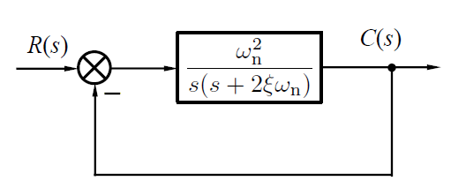

单位负反馈标准二阶系统的开环传递函数为：

计算得标准二阶系统开环特性指标为：

1. 剪切频率
2. 相位裕度
3. 穿越频率
4. 幅值裕度

## 闭环特性频域指标

### 指标类型

闭环频域特性准确反映一个系统的性能，我们主要关心系统幅频特性的谐振峰和截止频率。闭环频域也有四个重要指标，主要在Bode图中表示：

1. **零频率幅值：**系统闭环频率响应在频率时对应的对数幅值。
2. **谐振频率****：**系统闭环对数幅频特性最大值（谐振峰值）处对应频率。
3. **相对谐振峰值：**系统闭环对数幅频特性的最大值与零频率对数幅值的比值。
4. **截止频率：**系统闭环对数幅频特性下降到的倍的频率。

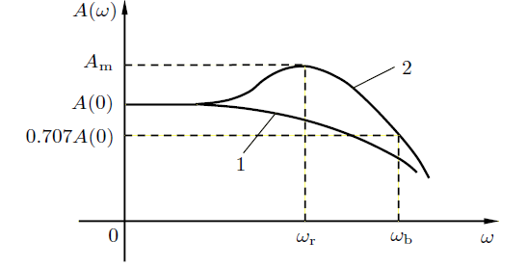

### 规范二阶系统的闭环频率指标

标准二阶系统的闭环传递函数：

计算得二阶系统闭环频率指标：

1. 零频率幅值
2. 谐振频率
3. 相对谐振峰值
4. 截止频率

### 等M圆

等M圆的提出是为了从系统的开环频率特性直接确定闭环参数，当系统的Nyquist曲线与某个等M圆相切时，此圆的M值即对应闭环系统的相对谐振峰值，相切点的频率即闭环系统的谐振频率。

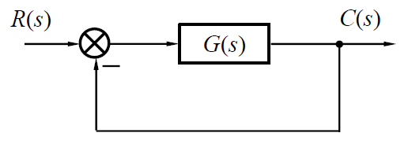

对于这样一个单位负反馈系统，开环频率特性，写出闭环幅频特性表达式，

## 开环、闭环频域指标与闭环时域指标的联系

开环频域指标关注剪切频率和相位裕度；闭环频域指标关注谐振频率和相对谐振峰值；（闭环）时域指标主要关注超调量和调节时间。

实际设计时，由于给定的指标形式与设计方法所使用的指标类型不一定匹配，需要一定的转换公式。从数学上推倒得来的转换公式形式非常复杂，因此工程上一般使用形式较为简单的经验公式代替。

1. 开环频域指标与时域指标：
2. 开环与闭环频域指标：
3. 闭环频域指标与时域指标：

## 频域法串联校正

串联校正可以改善一个系统的稳定性、稳定程度（相位裕度）、动态和静态特性，根据原系统的频率特性，可以串联超前环节、滞后环节、多级或者超前滞后环节进行特性改善。

常见的最小相位系统，幅值增益随频率增大而逐渐下降，相角为负（对信号产生滞后作用）且随频率增大而下降。这是串联校正的重要前提。

设计超前校正时关注两个开环频域指标——剪切频率和相位裕度。若对其他指标提出要求，将其转换为开环频域指标。若提出要求的是幅值裕度，仅用于验证，设计时无需考虑。

### 相位储备

在开始进行串联校正前，首先引入相位储备的概念，它的计算公式与相位裕度形式是一样的，但却是频率的函数：

系统的相位储备指的是，如果剪切频率，在频率处的相角裕度；因此相位储备可以理解成“潜在”的相角裕度。一但剪切频率改变，新的剪切频率对应位置的相位储备就成为相角裕度。

### 超前校正环节

超前校正环节是一个具有一阶零点和极点的系统，在尾一标准型下，它的传递函数是：

超前校正环节的渐进幅频特性曲线为三段折线（0/20/0），两个转折频率分别为，低频段增益恒为，高频段增益恒为。

超前矫正环节的相角恒为正，相频特性曲线是一个中间高，两边低的鼓包状，因此在中频段区域存在最大相角，对应的最大相角频率称为。

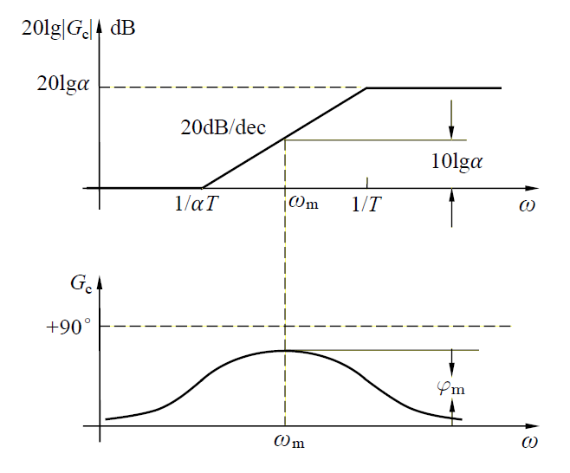

超前校正的原理本质上是利用串联超前环节的正超前相角拉高原系统的相角，从而达到提高相角裕度的目的；为了使超前相角的拉升作用最大化，我们往往关心超前环节的最大相角，并希望最大相角恰好叠加在校正后系统的剪切频率处。

经过计算，我们发现超前环节的最大相角频率处的幅值和最大相角由参数唯一确定。（既管频率也管相角）

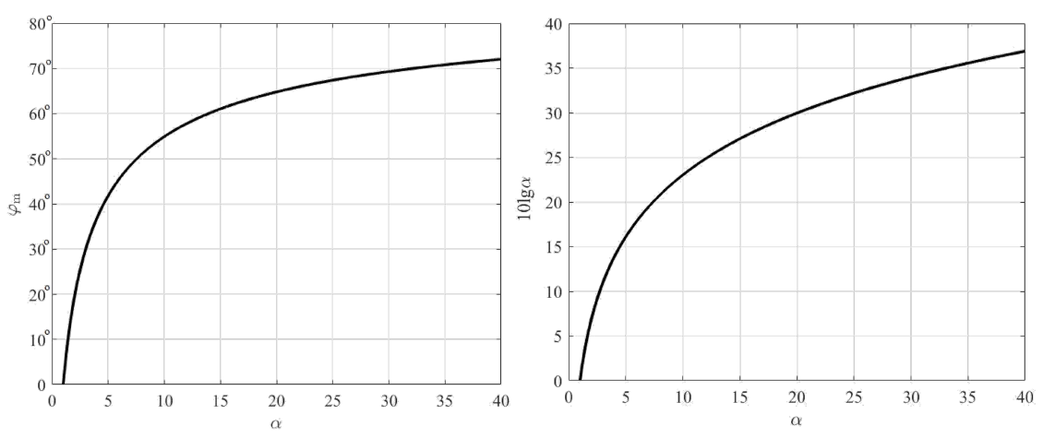

显然，单级超前环节只能提供不大于左右的相角抬升。

与此同时，由于超前环节的高频段增益为正，引入超前校正会提高原系统中高频段（剪切频率附近）的增益，造成剪切频率增大，引起原系统一部分的相角损失。在设计时，这部分损失的相角由裕量弥补。

在设计时，超前环节的参数可以由倒求得到：

## 超前校正——相位裕度优先

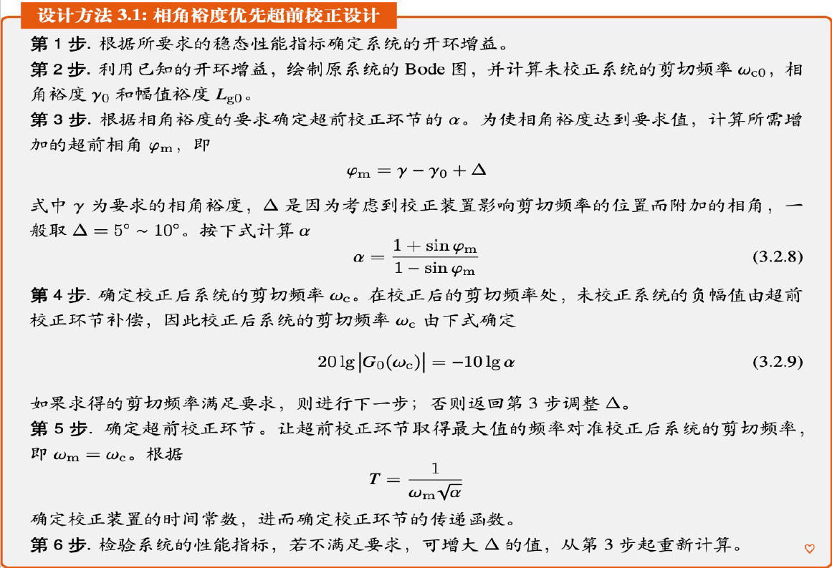

## 超前校正——剪切频率优先

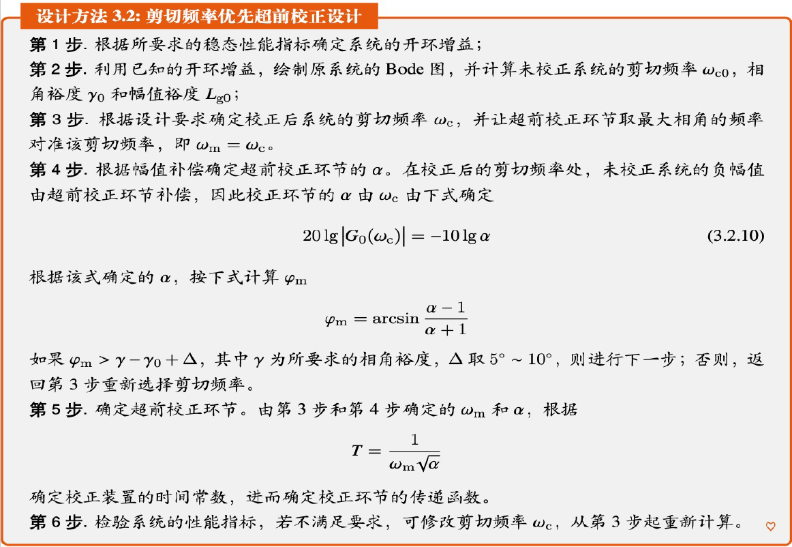

## 超前校正——增益调节法

## 迟后（滞后）校正环节

## 迟后校正——相位裕度优先

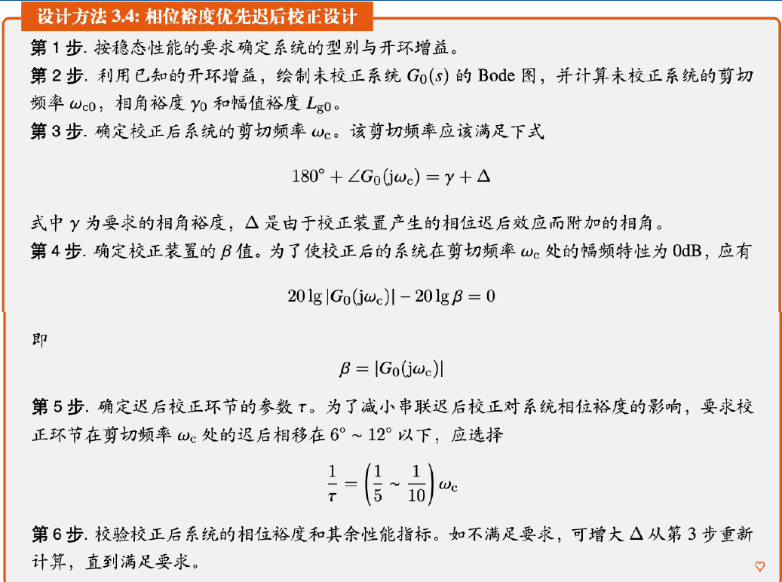

## 迟后校正——剪切频率优先

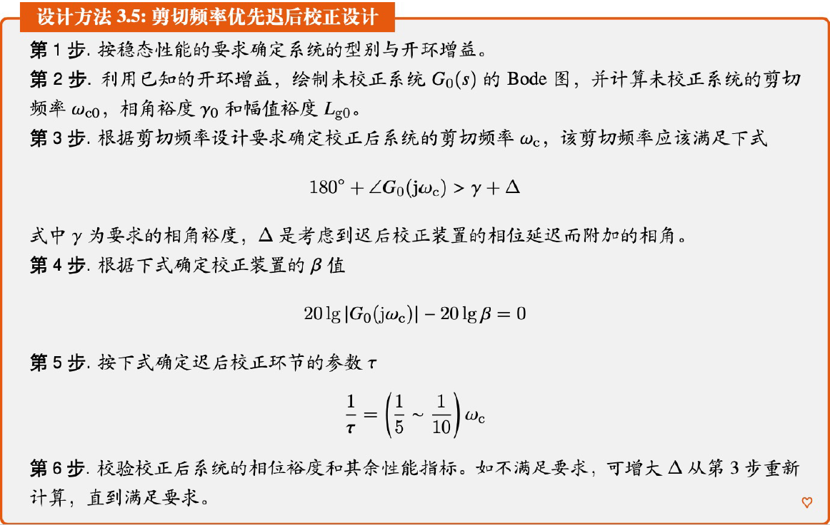

## 迟后校正——提高低频增益

## 超前迟后校正——迟后优先

·基本思路：第一步，利用一个普通迟后环节降低原系统的剪切频率至，将系统剪切频率拉到一个对应相位储备较高的位置；第二步，通过超前校正提高相角裕度（剪切频率又会因此增大，因此必须事先计算出期望剪切频率处第一步校正后的相位储备）

·要诀：第一步迟后环节降低剪切频率到，尽量放低一点，一般取的65%左右，这样最后设计的剪切频率一般都比较高。

## 超前迟后校正——超前优先（迟后提精度）

·基本思路：第一步，将原系统的开环增益降低，在不改变系统相频特性的条件下拉低剪切频率，提高原系统的相位裕度；第二步，超前校正环节提高相角裕度；第三步，为使系统稳态精度不变，利用幅值的迟后环节提高系统开环增益，使其恢复为。

·要诀：第一步开环增益尽量拉低一点，拉得越低，系统动态（中频）特性越好，建议降低到左右。

## 超前迟后校正——综合法（迟后降剪频）

·基本思路：最初就选定一个期望剪切频率并计算此处的相位储备。第一步，超前环节只管提高期望处的相位储备，不考虑原系统真实的剪切频率；第二步，迟后环节只管幅值，将处幅值拉到，使其成为真正的剪切频率。

·这是超前迟后校正中效率和精确度最高的算法。

## 期望频率特性法

·基本思路：根据指标需求以及三频段定理对理想系统的要求直接确定期望的系统传函（主要是确定转折频率），期望系统与原系统作比即得到校正环节。

·中低频过渡段的求法：一、点作差相交联立法；二、预立中低频联立法；三、预立中频特性法

# 离散系统

## 带有零阶保持器的Z变换

# 状态空间与现代控制理论

在经典控制框架下，使用传递函数进行系统分析，本质上是忽略了系统内部状态的运动特性，将系统视为黑箱模型。这种方法对时变系统、非线性系统的分析有着极大的局限性，且难以应对多输入多输出的系统。因此现代控制提出了状态空间模型。

## 状态空间化为传递函数

状态空间表达式进行拉普拉斯变换，并消去状态向量，就能得到输出和输入间的传递函数，相当于忽略了系统的内部状态。一般来说，状态空间化为的传递函数是唯一的。

消去状态向量得到的通式：

这个得到的系统是闭环传递函数的表达式，其分母即为闭环特征方程。

## 传递函数化为状态空间

取决于状态变量的选取，同一个传递函数可以对应多个等价的状态空间。基本的转化思想是：传递函数—>微分方程—>状态空间

1. 如果传递函数的分子是常数项，直接将等号两边交叉相乘，拉普拉斯逆变换得原微分方程，直接选取输出变量及其微分作为各状态变量。
2. 如果传递函数的分子不是常数，引入中间变量，将状态变量还原为两个微分方程，中间变量及其微分作为各状态变量，输出变量在输出方程中用状态变量的线性组合表示。两个微分方程分别还原为状态方程、输出方程。

若想直接化为第二能控标准型，定义状态变量时最好将高阶微分的放在最后。

## 等价状态空间的互化

在状态空间建模时，由于状态变量选取的不同，所建立的状态空间也是不唯一的。这些状态空间描述同一个数学模型，因此是等价的。数学上，两个可以由**可逆线性变换**联系的线性状态空间是等价的。

设原系统为，有一可逆变换矩阵，其等价系统可以表示为：（可以发现，等价系统之间的系统矩阵互为相似矩阵）

状态空间化为能控能观标准型、Jordan标准型都属于等价空间转化。

## 补充：矩阵相似对角化为Jordan标准型

在状态空间分析时，一般利用相似变换将系统矩阵转换为等价的Jordan标准型。

**·相似矩阵**：对于矩阵，若存在一个可逆变换矩阵，使，则互为相似矩阵。相似矩阵之间有着**相同的秩、行列式和特征值**。

**·矩阵的Jordan标准型**：对角线上的值对应矩阵的特征值，对角线元素上方一格的值可能为0或1，其余位置的值均为0。

**·Jordan小分块**：指的是对角线上方一格的值严格为1的Jordan矩阵，普通的Jordan阵在对角线上总是可以分为几个小Jordan分块。某个特征值占有的小Jordan分块数量就是它的几何重数。

图中的Jordan标准型表明矩阵有特征值，其中的几何重数为2，因为它占有**两个**小分块（）。

当一个系统矩阵有两两相异的特征值，可以利用相似变换转换为对角矩阵；而如果特征值存在重根，则仅可转换为Jordan标准型。因此，对角矩阵是特殊的Jordan矩阵，其对角线上方元素均为0。

### 矩阵的特征值与特征向量

在求Jordan标准型之前，我们要先知道如何求矩阵的特征值与特征方程。

**·特征值**：由以下特征方程求得，特征值连同重根的数量等于矩阵的阶数。重根指的是多个等值特征值。

**·代数重数**：特征值的重根个数，也即它在Jordan标准型对角线上的出现次数；

**·几何重数**：特征值在Jordan标准型上所占有的Jordan小分块个数；

**·特征向量**：每个特征值的一个特征向量可通过以下方程求得：

**·广义特征向量**：若特征值出现重根，把上式右侧的0换成求得的特征向量，可解得第一个广义特征向量；再将第一个广义特征向量放到等式右侧，解得第二个…以此类推，可以得到个广义特征向量。一个特征值广义特征向量和特征向量的总个数等于其代数重数。

### 求矩阵的Jordan标准型

将以上求得若干个特征值的特征向量、广义特征向量写成列向量，按求解顺序排列好，则组成一个的矩阵，这就是Jordan相似变换矩阵。通过下列公式即求得矩阵的Jordan标准型：

## 状态空间的能控性与能观性

由于状态空间模型的输入和输出之间通过状态变量联系，与传递函数不同，状态空间的输入**并不总是能**控制内部状态，输出**也不总是能**反映内部状态，这就是为什么需要研究状态空间的能控性与能观性。

能控性与能观性之间存在一定的对偶特性，其四种判别方法也是形式相似的。

### 能控性与能达性的定义

能控性描述了输入支配系统状态变量的能力，是设计最优控制器的基础。

**·能控状态**：在某一时间区间内，存在一个输入，能使时的某个状态在时转移到状态原点，则这个系统状态是能控的。

**·能达状态**：在某一时间区间内，存在一个输入，能使时状态原点在时转移到某个状态，则这个系统状态是能控的。

**·系统的能控性与能达性**：系统所有非零状态能控，则系统能控；系统所有非零状态能达，则系统能达。

对于线性定常控制系统而言，其能控性、能达性是**等价的**（线性系统的可逆性），且与时间区间无关（线性系统的参数定常性），但非线性系统没有这个性质。另外，能控能达性描述的是状态而非过程，不关心状态转移运动过程的具体实现轨迹和时间。

因此，对于线性定常系统，能控性定义可以通俗概括为：在合适的输入控制下，系统所有状态之间都可相互转移。据此，系统状态完全受输入支配。

### 能观性的定义

能观性描述了系统输出反映系统状态变量的能力，是设计最优观察器的基础。

**·能观状态**：在某一时间区间内的输出唯一地确定了初始状态，则这个初始状态是能观的。

**·系统的能观性：**系统所有状态能观，则系统能观。

线性定常控制系统的能控性与初值、时间无关。

通俗来讲，能观性指的是输出完全记录了任意状态的变化过程。

### Gram矩阵判据

Gram矩阵判据形式复杂，在实际的工程中很难应用，但它是其他判据的理论基础。

·能控性：线性系统能控当且仅当存在，使以下能控性Gram矩阵可逆（非奇异）

·能观性：线性系统能观当且仅当存在，使以下能观性Gram矩阵可逆（非奇异）

### 秩判据

秩判据只能给出一个系统能控能观性的整体结论，但形式简单，使用非常广泛。

·能控性：线性系统能控当且仅当能控性矩阵的秩等于矩阵的阶数（状态向量维数）

·能观性：线性系统能观当且仅当能观性矩阵的秩等于矩阵的阶数（状态向量维数）

### PBH判据

PBH判据需要计算矩阵的个特征值以及个组合判定矩阵的，计算相对复杂，但是它能给出导致系统不能控/不能观的对应特征值。

·能控性：线性系统能控当且仅当矩阵的个特征值全部满足：

·能观性：线性系统能观当且仅当矩阵的个特征值全部满足：

### Jordan标准型判据

要使用这个判据，首先需要将状态空间的系统矩阵化为Jordan标准型，这样，的特征值和每个特征值对应的Jordan小分块就会落在的对角线上。将输入矩阵也按照对应的Jordan小分块位置进行行分块，输出矩阵则进行列分块。

·能控性：对于的每一个特征向量，其所有Jordan小分块对应输入矩阵中分块的**最后一行**必须线性无关。

·能观性：对于的每一个特征向量，其所有Jordan小分块对应输出矩阵中分块的**第一列**必须线性无关。

在图中，特征值有两个Jordan小分块，它们对应输入矩阵的两个分块是，最后一行分别是，这两个行向量满足线性无关。若对于另外两个特征值也有这个结论，则系统能控。

类似的，特征值的两个Jordan小分块分别对应输出矩阵两个分块，它们的第一列线性无关。若另外两个特征值也是这样，系统能观。

### 对偶系统

上面发现，系统能控性、能观性的判据形式非常类似，实际上，它们确实存在对偶特性，这就是线性对偶系统的性质。

**·对偶系统**：对于线性系统，其对偶系统为；它们的能控能观性有等价关系：

# 非线性系统分析

非线性系统是输入输出不满足齐次、叠加性，只能由非线性微分方程描述的系统。由于非线性系统的复杂性，**无法使用**传递函数法、劳斯判据、频域法等经典控制分析方法进行分析。现实中，由于气隙、饱和等无法忽略的特性，几乎所有控制系统都有非线性的部分。有时候我们也会主动引入非线性环节来改善系统性能、提高安全性。

任何**无法**用以下的线性微分方程描述的系统都是非线性系统。

（输入信号，输出信号，输入的最高阶导数，输出的最高阶导数）

## 非线性系统的主要特点

1. **多平衡点与条件稳定性**：非线性系统的稳定性与初始状态有关，在不同的初始状态下，响应也可能趋于不同的稳态值（平衡点）
2. **极限环（自激振荡）**：有些非线性系统既不发散，也不收敛，输出表现为持续振荡，这是因为系统的阻尼随输入值变化，使其状态无法持续向收敛或发散的方向移动。与线性系统阻尼比时的临界稳定振荡不同，非线性系统的自激振荡对参数不敏感，且其振荡频率、幅值与初始条件无关。（应用：正弦波发生电路）

·范德堡方程描述了一个力学、电学中常见的自激振荡系统：

1. **变形的频率响应**：非线性系统接受正弦波信号时，输出**非正弦**周期函数。

·线性化：在近似处理时，一般希望使用线性环节近似描述非线性环节，线性化方法有很多种，每种都有适用的非线性系统。

## 典型定常本质非线性环节

某一类非线性环节在系统中经常出现，它们无法进行误差线性化，因此是本质的非线性；不涉及微分时变关系，因此是定常的。

### 饱和特性

标准饱和特性中，当输入值的绝对值大于时，输出被钳位在处对应值。

由于现实的系统总是有最大输出限制，饱和特性可能是最常见的非线性环节。饱和环节会导致系统响应时间变长、等效增益降低，引起执行器Windup现象甚至影响系统稳定。但是它的限幅效应也保护了系统。

·重要参数：线性段斜率，线性区宽度

·图示：

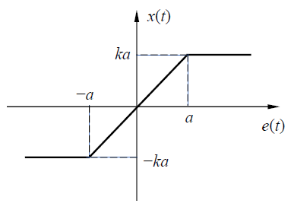

·表达式：

### 死区特性

死区特性中，输入大于死区宽度时系统才有线性输出，且**线性段不过原点**。

在电路中，许多元件在输入电压或电流大于某个值时才能有输出（如二极管），部分测量元件在信号过小时测量效果不灵敏，由此产生死区效应。死区会导致系统产生静态误差。

·重要参数：死区宽度，线性段斜率

·图示：

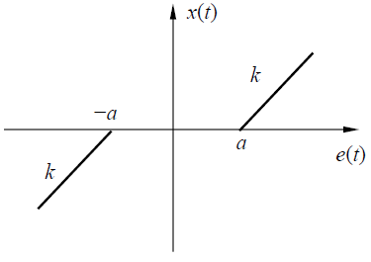

·表达式：

### 滞环（间隙）特性

在滞环特性（或称间隙特性）中，输出不仅取决于输入的值，还取决于输出的变化趋势，即其一阶导数，引起来回行程输出值的差异。

齿轮传动齿隙、液压传动油隙、磁滞效应都属于滞环特性，滞环特性会引起系统的相位滞后，降低系统稳定性。

·重要参数：升降段线性斜率，过零输入值，饱和限幅值

·图示：

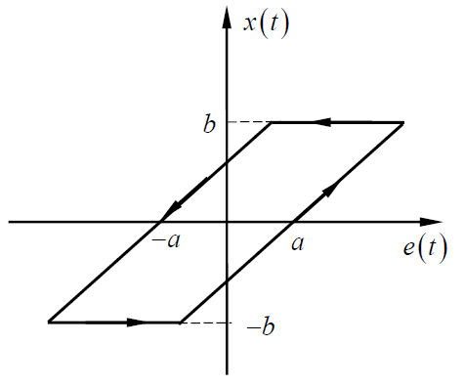

·表达式：

### 继电特性

一般继电特性较为复杂，同时含有饱和、滞环和死区特性，为继电器的元件特性。继电特性输出同时受到输入值、输入值变化方向（导数）的影响。当省略某些复合特性时，可出现简化的继电特性变体。

·重要参数：吸上电压，释放电压，饱和限幅值

·表达式较复杂，予以省略

·图示：

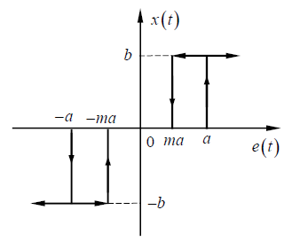

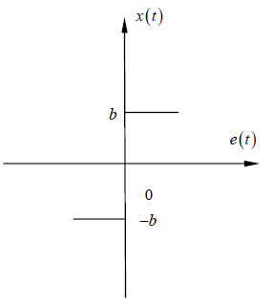 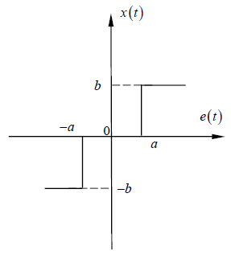 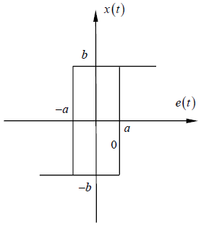

理想继电器 仅有死区 仅有滞环

### 变增益特性

变增益特性在输入值位于不同范围时，有不同的输入输出放大倍数，且输入输出一直维持正比例关系（每段**线性段过原点**），因此输出值会在增益切换点处产生突变。

变增益特性一般是人为引入，有助于系统提高响应速度的同时提高稳定性，也有助于抑制噪声。

·重要参数：不同增益段斜率，切换点

·图示：

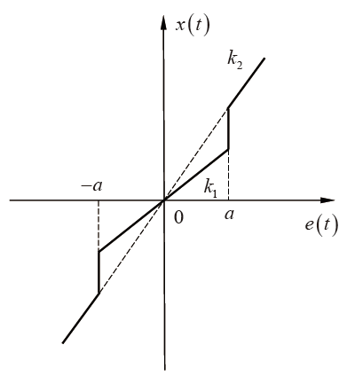

·表达式：

## 描述函数法（谐波线性频响法）

描述函数法主要用于分析非线性自激振荡稳定性，计算自激振荡频率幅值，以及分析非线性系统对正弦信号的响应。

### 基本定义

非线性系统的频率响应输出非正弦周期信号，一般无法使用频率法分析。但对于某些特殊的非线性系统，如果**只取其频率响应输出傅里叶级数的基波**（谐波线性化），即可构造一个类似线性系统频率特性的非线性描述函数，用类似频域分析的方法分析非线性系统。

此时，若整个近似的“线性系统”处于临界稳定状态，非线性系统即产生自激振荡。

·使用条件及假设前提：

1. **单非线性环节**：非线性系统必须仅包含一个非线性环节，或者可以将多个非线性环节合并、简化成一个；
2. **定常系统**：非线性系统必须是时不变的，这是为了满足Nyquist判据的适用要求；
3. **低通线性环节**：为了能忽略非线性环节频率响应的高次谐波，系统的线性环节必须具有良好的低通特性，以滤除高频谐波。
4. **非线性特性是奇函数**：这是为了非线性频率响应的傅里叶级数不产生直流分量，方便提取基波。

满足这些条件后，即可参照线性系统的频率特性，定义非线性函数的基波描述函数。注意，与线性系统不同，非线性描述函数是输入信号幅值的函数而非频率的函数。（除非非线性环节有微分储能特性，此时为）

（输入正弦波幅值，输出周期信号基波幅值，相位差）

非线性系统可以简化为一个非线性环节串联一个线性环节加上闭环单位负反馈：

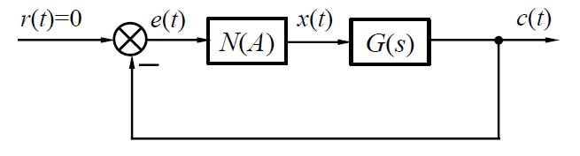

### 计算描述函数

根据傅里叶级数的定义，若输入为正弦信号，输出周期信号为，基波系数计算公式如下：

·若非线性特性是奇谐函数（奇对称函数），直流分量，描述函数的值为复数

·若非线性特性是奇函数（关于原点对称，比奇谐函数条件更严格），基波余弦系数，描述函数为实函数

·组合非线性的描述函数：

1. 并联情况：多个并联非线性环节等效的描述函数为它们的描述函数之和，因此一些较复杂的非线性环节可以拆分成典型非线性的并联；

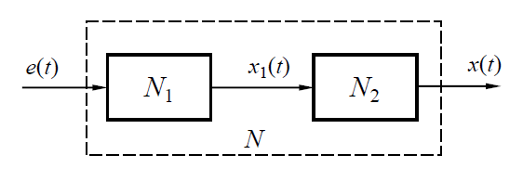

1. 串联情况：多个非线性环节**先后**串联而成的等效描述函数求解较复杂，只能用代数方法将它们合并为一个非线性环节，再进行分析。注意，由于输出谐波分量在经过低通滤波前不可忽略，**绝对不可以**直接把描述函数相乘。

### 描述函数法的稳定性分析

描述函数法近似后的非线性系统如下，在零输入状态下，系统必须满足闭环信号守恒方程：



当非线性系统发生自激振荡时，即使输入为0，输出也不为0，此时要让以上方程成立，只能让前一项等于0，这就是非线性系统的自激振荡条件：

若非线性系统发生自激振荡，相当于这个“近似线性系统”发生临界稳定振荡，因此，在Nyquist图分析时，相当于线性系统的临界稳定点，不同之处在于只是临界点随输入正弦波幅值变化的**轨迹**，具体的临界稳定点还要由幅值决定。称为**负倒描述函数**。

推广的Nyquist判据可用于非线性描述函数法稳定性分析，假设线性系统的极点都是稳定极点，则有：

1. **始终在左侧（不包围）**：此时系统必然稳定收敛，，且无自激振荡；
2. **始终在右侧（不包围）**：此时系统必然不稳定发散，，且无自激振荡；
3. **与相交**：此时系统**可能**产生自激振荡。若交点处幅值增大，系统进入稳定区，则交点为稳定的自激振荡点，否则为不稳定交点，仅指出系统敛散性初值界限。

只要系统存在稳定的自激振荡点，就会平衡在该点发生自激振荡，而不收敛或发散。振荡频率为交点处对应频率值，振荡幅值为交点处对应输入幅值。

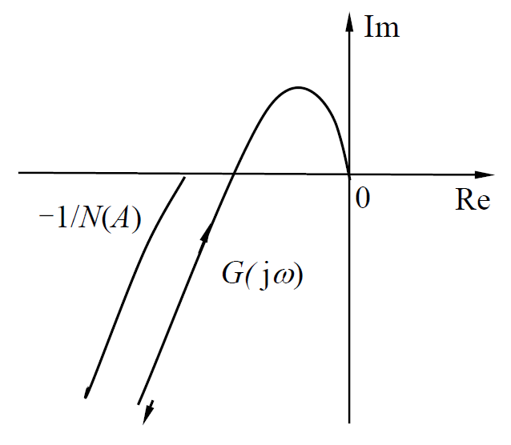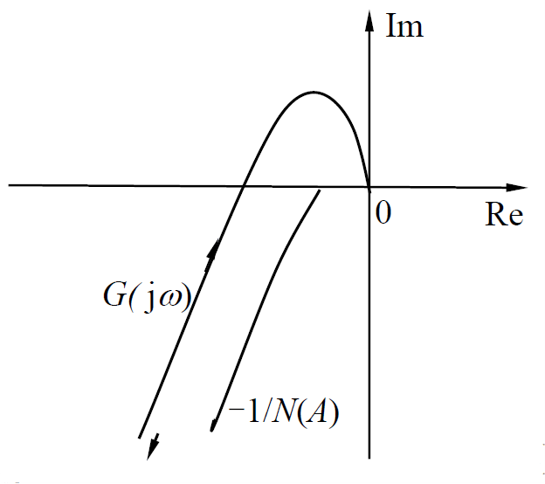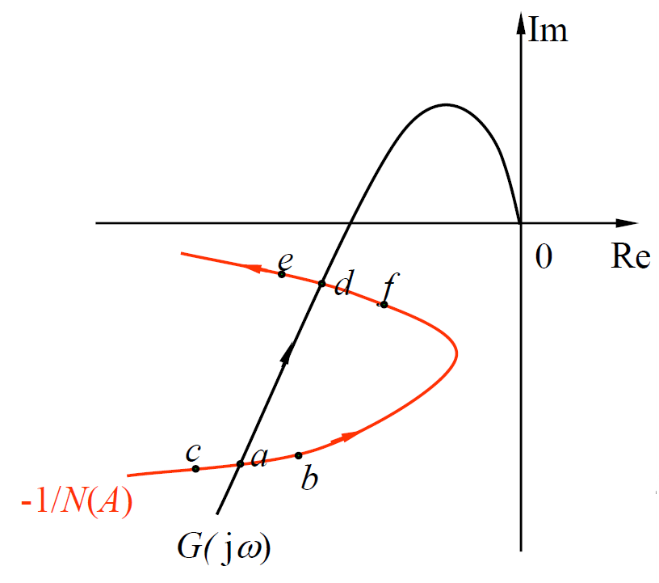

·问：既然代表输入正弦波幅值，而又根据系统敛散性发生改变，为什么说自激振荡与输入信号无关？

这是因为这里的输入正弦波不是指输入整个系统的信号，而是指输入非线性描述函数的偏差信号，偏差当然会随着输出值改变。

## 相平面法

相平面以系统输出为横轴，的微分为纵轴，其上的相轨迹准确地反映了一二阶系统的运动过程（状态转移过程），无需求解非线性微分方程即可分析一二阶系统不同初值下的特性。

相平面法常用于以下形式（忽略输入）的二阶非线性系统：

### 相轨迹性质

1. **斜率**：（两端同除以）
2. **对称条件**：若两曲线段关于坐标轴对称，它们的斜率等大异号；若关于原点对称，它们的斜率等大同号。根据以上的斜率公式可以导出以下结论：

·若相轨迹关于轴（横轴）对称，则有：（此时是的偶函数）

·若相轨迹关于轴（纵轴）对称，则有：（此时是的奇函数）

·若相轨迹关于原点对称，则有：

1. **奇点**：若相轨迹上某点处同时满足，该点处的斜率不定，相轨迹可能在这点相交。若一条线上的所有点都是奇点，称为奇线。

奇点是相平面上的平衡点，该点处系统可以静止收敛。线性系统一般只有一个孤立奇点或一条奇线，非线性系统可以有多个孤立奇点，因此其运动具有复杂性。

1. **相轨迹在轴处斜率**：此处，只要该处不是奇点，相轨迹必然垂直穿越轴。
2. **相轨迹运动方向**：相平面上半平面，必然增大，因此根轨迹必然向右移动；下半平面，必然减小，因此根轨迹必然向左移动。
3. **实际相轨迹的起点**：系统实际运动的相轨迹起点对应和的初值，决定了相轨迹的走向。

### 相轨迹绘制——解析积分法

对于微分方程形式较为简单的系统，可以移动斜率方程的微分项，直接对方程两边进行积分即可得出相轨迹方程：

这种方法可以精确地得出根轨迹解析表达式，但仅适用于和容易分离成两个乘积项、相轨迹曲线形状简单的系统。

### 相轨迹绘制——等倾线法

等倾线指的是相轨迹上斜率相同的点的连线。假设斜率为某一定值，则可以将相轨迹斜率方程转化为以为因变量，为参数，为自变量的函数，此即等倾线方程。

若等倾线是直线，使用分段折线法即可很方便地近似画出系统的相轨迹。

### 二阶线性系统的相轨迹与等倾线

在忽略输入时（等式右侧为0），规范（闭环）线性二阶系统的微分方程如下，两个参数分别是无阻尼自然振荡频率和阻尼比：

由于无阻尼振荡频率，系统有且仅有一个在原点处的奇点（平衡点），系统在稳定状态下一定收敛于此。

系统的斜率与等倾线方程解析式如下：

**·特殊等倾线**：一类特别的直线等倾线，其斜率与其上相轨迹的斜率相等

线性二阶系统的特殊等倾线很有规律，联立两个斜率后发现，其特殊等倾线若存在，斜率恰好是系统的（闭环）极点；由于斜率是实数，特殊等倾线必须在实极点条件下（即系统不振荡，）才存在。

当特殊等倾线存在时，系统的相轨迹运动趋近**斜率绝对值较小**的特殊等倾线。发散等倾线总是出现在一三象限，收敛等倾线总是出现在二四象限。

**·二阶系统的相平面模态**

|  |  |  |  |  |  |
| --- | --- | --- | --- | --- | --- |
| **模态** | **阻尼比** | **系统敛散性** | **奇点名称** | **极点位置** | **相平面图** |
| 过阻尼 |  | 无振荡收敛 | 稳定节点 |  |  |
| 欠阻尼 |  | 振荡收敛 | 稳定焦点 |  |  |
| 无阻尼 |  | 临界振荡 | 中心点 |  |  |
| 负阻尼振荡 |  | 振荡发散 | 不稳定焦点 |  |  |
| 负阻尼不振荡 |  | 无振荡发散 | 不稳定节点 |  |  |
| 正反馈 | （无关） | 发散 | 鞍点 |  |  |

### 非线性系统的相平面分析

**·极限环**：非线性系统相平面上的闭环曲线，它的内侧是系统小幅值区域，外侧是系统大幅值区域，它对应的是**描述函数法**中负倒描述函数曲线与线性环节Nyquist曲线的交点，代表系统有存在自激振荡的**可能性**，它又分为：

1. 稳定极限环：无论系统往何处移动，最终都会回到极限环处作周期自激振荡，对应描述函数法中的稳定自激振荡交点。
2. 不稳定极限环：系统向内移动时趋向收敛，向外移动时趋向发散，因此不稳定极限环仅是**敛散性初值界限**，不是真正的自激振荡环。
3. 半稳定极限环：分为内稳定外发散、外稳定内收敛两种，前者对应在右侧发散区与相切的切点，表明靠近极限环的内外区域都是发散区；后者则对应在左侧收敛区的切点，表明靠近极限环的内外区域都是收敛区。

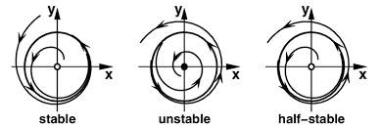

实际非线性系统中，由于摄动等因素，只有稳定极限环才能维持自激振荡。因此实验中也只有稳定极限环才能被观察到。

另外，可以发现，只有当极限环是椭圆形时，自激振荡信号才是正弦信号，其幅值为椭圆的方向半轴长。

**·开关线**：非线性系统中，特别是几种典型本质非线性，区分不同折线段在相平面上对应区域的界限。

**·实际分析**：画非线性系统的相轨迹分为以下步骤

1. 按照的取值将非线性系统按照折线段划分为几个不同的（时域）表达式；
2. 找到系统中需要画相轨迹的目标变量（不一定是系统输出）的位置，线性部分通过传递函数相乘，非线性部分代入时域表达式，联立得出目标变量的微分方程；
3. 求出每一段微分方程对应的等倾线方程；
4. 在相平面上用开关线**划分出不同折线段对应的区域**；
5. 列表，代入等倾线斜率，求出多条等倾线及其对应的相轨迹斜率（注意，为了方便画图，最好是用等倾线斜率求相轨迹斜率）；
6. 按照等倾线，用分段折线描出大致的相轨迹；
7. 最后，从完整的相平面图分析系统的敛散性和自激振荡特性。